الولاية: عموم الولايات
التاريخ: 11. 08. 2017
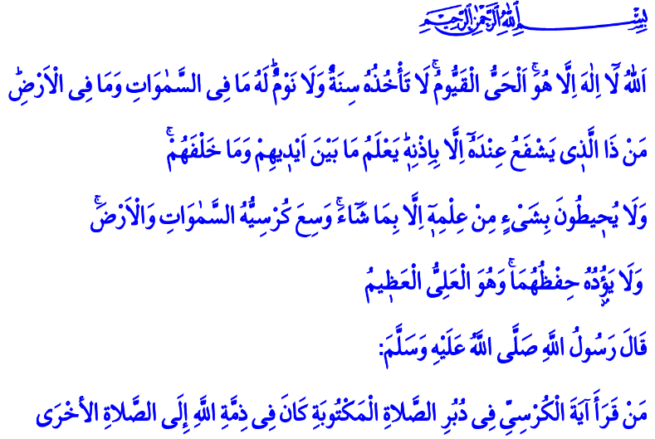
الحَقائِقُ التي نَتَعَلَّمُها مِنْ آيَةِ الكُرْسي
إِخْوانِيَ الأَعِزّاءُ بارَكَ اللهُ لَكُمْ في جُمُعَتِكُمْ!
إن في كِتابِنا الكَريمِ آيَةٌ عَظيمَةٌ تُسَمَّى آيَةَ الكُرْسي. في هَذِهِ الآيَةِ يُخْبِرُنا اللهُ تَعالى عَنْ نَفْسِهِ بِشَكْلٍ وَجيزٍ، وَيُعْطِيناَ أَمْثِلَةً عَنْ أَسْمائِهِ الحُسْنى. وَرَسولُنا الكَريمُ عَلَيْهِ أَفْضَلُ الصَّلاةِ وَالسَّلامِ يُوصِيناَ بِقِراءَةِ هَذِهِ الآيَةِ دُبُرَ كُلِّ صلاةٍ، فقال (ص): "مَنْ قَرَأ آيَةَ الكُرْسِي دُبُرَ كُلِّ صَلاةٍ مَكْتوبَةٍ كانَ في ذِمَّةِ اللهِ إلى الصَّلاةِ الأُخْرى". فَتَعالَوْا نَتَعَرَّفْ مَعاً عَلى الحَقائِقِ التي يُعَلِّمُنا اللهُ تَعالى إِيّاها في آيَةِ الكُرْسي.
أَيُّها المُؤْمِنُونَ الأَعِزّاءُ!
إِنَّ الحَقيقَةَ الأُولى التي يُعَلِّمُنا اللهُ تَعالى في آيَةِ الكُرْسي هِيَ "اللَّهُ لَا إِلَٰهَ إِلَّا هُوَ". فَجَميعُنا عِبادُ اللهِ. وَجَميعُنا عاجِزونَ وَضُعَفاءُ أَمامَ قُدْرَةِ اللهِ وَقُوَّتِهِ. وَجَميعُنا بِحاجَةٍ لِعَوْنِهِ وَنُصْرَتِهِ وَرَحْمَتِهِ وَعَفْوِهِ. إِنَّ اللهَ تَعالى مَلاذُنا وَمَسْنَدُنا الوحِيدُ الذي نَتَضَرَّعُ وَنَتَوَسَّلُ إِلَيْهِ عِنْدَما نَكونُ في ضيقٍ وَعُسْرٍ. وَواجِبُنا تِجاهَ اللهِ تَعالى أَنْ نَعْبُدَهُ كَما يَنْبَغي، وَأنْ لا نَحيدَ عَنْ الطَّريقِ المُسْتَقيمِ الذي يَدُلُّنا إِلَيْهِ كِتابُهُ الكَريمُ وسُنَّةُ رَسولِهِ صلى الله عليه وسلم.
إِخْواني الكرام!
رَبُّنا هُوَ "الْحَيُّ الْقَيُّومُ". رَبُّنا هُوَ الحَيُّ الذي لا يَموتُ. فَالحَياةَ بِيَدِ اللهِ تعالى لِأَنَّهُ المُحْيي. وَما يَجِبُ عَلَيْنا فِعْلُهُ هُوَ أَنْ نَحْيا وَنَحْنُ على يَقينٍ أَنَّ الدُّنْيا فانِيَةٌ وَأَنَّ الحَياةَ أمانَةٌ في أَعْناقِنا.
"لَا تَأْخُذُهُ سِنَةٌ وَلَا نَوْمٌ" أيْ أنَّ اللهَ تَعالى مُنَزَّهٌ عَنِ الصِّفاتِ الخَاصَّةِ بِالمَخْلُوقاتِ. فَهُوَ الذي يَعْلَمُ وَيُبْصِرُ كُلَّ تَحَرُّكاتِنا وَتَقَلُّباتِنا في كُلَّ لَحْظَةٍ نَعيشُها، وَواجِبُنا تِجاهَ رَبِّنا أَنْ لا نَنْسَى أَنَّ اللهَ تَعالى أَقْرَبُ إِلَيْنا مِنْ حَبْلِ الوَريدِ.
"لَّهُ مَا فِي السَّمَاوَاتِ وَمَا فِي الْأَرْضِ". أَيْ أَنَّ اللهَ مالِكُ كُلِّ شَيءٍ، فَالمُلْكُ وَالحُكْمُ بِيَدِهِ، وَالنِّعْمَةُ بَيَدِهِ، وَالغِنى وَالفَقْرُ بَيَدِهِ، وَالعُسْرُ وَاليُسْرُ بِيَدِهِ. وَوَظيفَتُنا في هَذِهِ الحالَةِ أَنْ يَكونَ لَنا لِسانٌ ذاكِرٌ وَقَلْبٌ شاكِرٌ وَعَقْلٌ مُفَكِّرٌ مُتَدَبِّر.
"مَن ذَا الَّذِي يَشْفَعُ عِندَهُ إِلَّا بِإِذْنِهِ". لا يُمْكِنُ لِأَحَدٍ أَنْ يَضُرَّنا أَوْ يَنْفَعَنا إِلّا بِإِذْنِ اللهِ تَعالى. يَجِبُ أَنْ نَعْلَمَ أَنَّ ما يَجْعَلُ لَنا قِيمَةً عِنْدَ اللهِ تَعالى هُوَ إيمانُنا بِهِ، وَاسْتِسْلامُنا لَهُ، وَصِدْقُنا مَعَهُ، وَأَعْمالُنا الصّالِحَةُ. وَما يَجِبُ عَلَيْنا فِعْلُهُ هُوَ أَنْ نُحافِظَ على مِيثاقِ الإيمانِ المَوْجُودِ بَيْنَنا وَبَيْنَ اللهِ تَعالى، وَنَجْعَلَ التَّضَرُّعَ وَالتَّوْبَةَ وَالعَمَلَ الصّالِحَ وَسيلَةً لِنَيْلِ رِضا اللهِ تَعالى.
أَيُّها المُؤْمِنونَ الأَعِزّاءُ!
وَالحَقيقَةُ الأُخْرى التي يُعَلِّمُنا اللهُ هِيَ أَنَّهُ تَعالى يَعْلَمُ سِرَّنا وَعَلانِيَّتَنا فَيَقولُ سُبْحانَه: "يَعْلَمُ مَا بَيْنَ أَيْدِيهِمْ وَمَا خَلْفَهُمْ". إِنَّ اللهَ تَعالى يَعْلَمُ كُلَّ كَلِمَةٍ تَخْرُجُ مِنْ أَفْواهِنا، وَكُلَّ شُعورٍ يَنْتابُ صُدورَنا، وَكُلَّ فِكْرَةٍ تَجولُ في أَذْهانِنا. وَما يَجِبُ عَلَيْنا فِعْلُهُ هَوَ أَنْ نَتَجَنَّبَ المُنْكَراتِ وَالسّيِّئاتِ بِكُلِّ ما أُوتِيناَ مِنْ قُوَّةٍ، وَنَجْعَلَ أَيْدِيَنا وَأَلْسِنَتَنا وَعُقولَنا وَقُلوبَنا مَراكِزَ البِرِّ وَالإحْسانِ وَخَدَمِهِ.
"وَلَا يُحِيطُونَ بِشَيْءٍ مِّنْ عِلْمِهِ إِلَّا بِمَا شَاءَ". أيْ أنَّ اللهَ تَعالى هُوَ المَصْدَرُ الوَحيدُ الذي نَنْهَلُ مِنْهُ العِلْمَ وَالحَقيقَةَ. فَنَعْجَزُ عَنِ الكَلامِ إِنْ لَمْ يَأْذَنِ اللهُ لَنا بِالكَلامِ، وَنْعَجَزُ عَنِ السَّماعِ إِنْ لَمْ يَأْذَنِ اللهُ لَنا بِالسَّماعِ، وَنَعْجَزُ عَنِ المَعْرِفَةِ إِنْ لَمْ يَأْذَنِ اللهُ لَنا بِالمَعْرِفَةِ، وَنَعْجَزُ عَنِ الإِبْصارِ إِنْ لَمْ يَأْذَنِ اللهُ لَنا بِالإِبْصارِ. وَواجِبُنا تِجاهَ اللهِ في هَذِهِ الحالَةِ أَنْ نَكونَ دائماً بِجانِبِ الحَقِّ، وَنكونَ تَرْجُمانَ الحَقيقَةِ، وَنُزيلَ العَراقيلَ المَوْجودَةَ أَمامَ الحَقِّ والحَقيقَةِ قَدْرَ المُسْتَطاعِ، وَنَكونَ يَقِظينَ أَمامَ الذينَ يَتَظاهَرونَ بِأَنَّهُمْ مِنْ أهْلِ الحَقِّ وَهُم يَخْدَعونَ النَّاسَ.
"وَسِعَ كُرْسِيُّهُ السَّمَاوَاتِ وَالْأَرْضَ ۖ وَلَا يَئُودُهُ حِفْظُهُمَا"، أيْ أنَّ قُدْرَةَ اللهِ وَعَظَمَتَهُ وَعِلْمَهُ يُحيطُ بِكُلِّ شَيءٍ، وَأنَّ اللهَ تَعالى يُديرُ كُلَّ شَيءٍ دونَ أَنْ يَقَعَ مِنْهُ ضَعْفٌ ولا كَلَلٌ. وَما يَجِبُ عَلَيْنا فِعْلُهُ هو أَنْ لا نَعْبُدَ إلا اللهَ وَلا نَخُصَّ بِالعِبادَةِ وَالعُبودِيَّةِ إلا لِلّهِ لِأَنَّ اللهَ تَعالى "هُوَ الْعَلِيُّ الْعَظِيمُ". وَهَذِهِ حَقيقَةٌ نُرَدِّدُها في كُلِّ رُكوعٍ أَثْناءَ الصَّلاةِ. فَنُعَظِّمُ اللهَ ونَقولُ: "سُبْحانَ رَبِّيَ العَظِيم" في الرُّكوعِ، ونَقولُ: "سُبْحانَ رَبِّيَ الأَعْلَى" في السُّجودِ.
إِخْوَانِيَ الأَعِزَّاءُ!
تَعالَوْا نُفَكِّرْ مِنْ جَديدٍ في المَعاني العَميقَةِ التي تَحْمِلُها آيَةُ الكُرْسِي. تَعالَوْا نَجْعَلْ آيَةَ الكُرْسي الَّتي نَقْرَأُها كُلَّ يَوْمٍ إِقْراراً عَنْ ميثاقِ الإيمانِ الذي بَيْنَنا وَبَيْنَ اللهِ تَعالى. أَسْأَلُ اللهَ تَعالى أَنْ تَحْفَظَنا آيَةُ الكُرْسي التي نَقْرَأُها دُبُرَ الصَّلاةِ التي تَنْهانا عَنِ الفَحْشاءِ وَالمُنْكَرِ؛ مِنْ كُلِّ سوءٍ وَبَلاءٍ وَمُصيبَةٍ. وَأَسْألُ المَوْلى عَزَّ وَجَلَّ أنْ لا نَحيدَ عَنْ حَقائِقِ آيَةِ الكُرْسِي وَلا عَنْ مَبادِئِ كِتابِنا الكَريمِ!.

الطبراني، المجمع الكبير، ج 3، 83.
البقرة، 2: 255. من إعداد المديرية العامة للخدمات الدينية

